

IFCE
TECNOLOGIA EM TELEMÁTICA
PROJETO DE SISTEMAS EMBARCADOS
PROFESSOR: PAULO RÉGIS CARNEIRO DE ARAÚJO
ALUNO: JOSÉ DE ALENCAR DE SOUSA JÚNIOR MATRÍCULA: 20221013020093
ALUNO: BRUNO PEIXOTO MESQUITA MATRÍCULA: 20182013020072
ALUNO: SAMUEL BASTOS DA SILVA MATRÍCULA: 20201013020129

RELATÓRIO: PRÁTICA COM SENSOR ULTRASSÔNICO

1. INTRODUÇÃO

O objetivo desta prática foi desenvolver um sistema de medição de distâncias utilizando o sensor ultrassônico HC-SR04 com Arduino Uno. A proposta incluiu a exibição da distância tanto na interface serial quanto em um display LCD 16x2. Além disso, foi incorporado um sinal sonoro com buzzer, cuja frequência de emissão varia conforme a aproximação de um objeto, simulando um alerta por proximidade.

2. METODOLOGIA

2.1. MATERIAIS

- 1 Arduino Uno
- 1 Sensor ultrassônico HC-SR04
- 1 Display LCD 16x2 com módulo I2C
- 1 Buzzer passivo
- Jumpers
- Cabo USB para alimentação
- Biblioteca Ultrasonic.h
- Biblioteca LiquidCrystal_I2C.h

2.2. DESENVOLVIMENTO

O sensor HC-SR04 mede a distância a partir do “tempo de voo” de pulsos ultrassônicos. O Arduino interpreta esse tempo e calcula a distância em centímetros, exibindo o valor na porta serial e no display LCD.
Conforme a distância diminui, o buzzer emite bips com maior frequência, simulando um sistema de aviso sonoro semelhante ao usado em sensores de ré veiculares.
As faixas de distância foram segmentadas em 5 níveis:

Faixa de distância | Frequência e padrão do bip
> 3,5 m | Bip grave, longo
2,5 m a 3,5 m | Bip médio com intervalo lento
1,5 m a 2,5 m | Bip mais agudo, frequência moderada
0,5 m a 1,5 m | Bip agudo e rápido
< 0,5 m | Bips rápidos e contínuos

A taxa de leitura foi ajustada para 1 segundo para facilitar a percepção auditiva. A montagem foi feita com auxílio de um módulo I2C para simplificar as conexões do LCD.

2.3. RESULTADOS

O sistema apresentou funcionamento estável e preciso nas leituras. As medidas foram exibidas de forma clara no display LCD e na serial. O buzzer respondeu corretamente às mudanças de distância, facilitando a percepção da aproximação de obstáculos por meio dos sons emitidos.
A prática proporcionou uma boa compreensão dos princípios de sensores ultrassônicos, manipulação de sinais sonoros com o Arduino e exibição de dados em interfaces visuais.

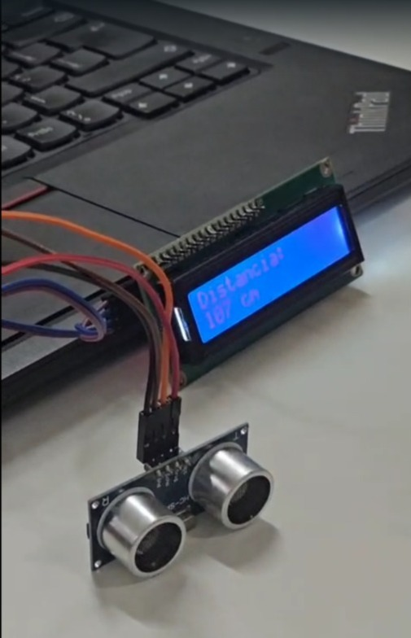
Figura 1: Sensor ultrassônico e display LCD.

Fonte: O próprio autor.

Figura 2: Exibição no Monitor Serial das medições de distância aferidas.
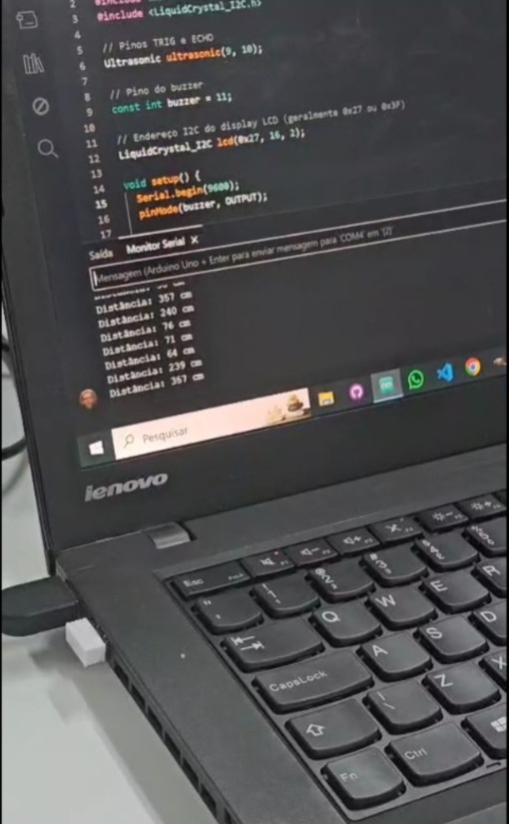

Fonte: O próprio autor.

3. CONCLUSÃO

O experimento demonstrou, na prática, a integração entre sensores, atuadores e interfaces de exibição em um sistema embarcado. Além da medição confiável de distâncias, o projeto explorou formas eficientes de comunicação com o usuário (visual e sonora). O uso de faixas de alerta por som se mostrou funcional e aplicável a diversos contextos reais, como sistemas de estacionamento, segurança e robótica autônoma.

